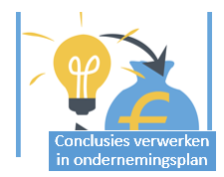**3.5 Conclusies verwerken in je ondernemingsplan.**

Je gaat nu je hoofd- en deelvragen beantwoorden die je bij opdracht 3.1 ‘Onderzoeksvraag opstellen’ hebt opgesteld. Dit is namelijk waar je hele marktonderzoek over ging!

|  |  |
| --- | --- |
| **Vraag:** | **Antwoord:** |
| **Wat waren je deelvragen? (zie 3.1 onderzoeksvraag opstellen)** | Deelvraag 1:  Deelvraag 2:  Deelvraag 3: |
| **Geef met behulp van de antwoorden uit de enquête antwoorden op de deelvragen.** | Antwoord deelvraag 1:  Antwoord deelvraag 2:  Antwoord deelvraag 3: |
| **Wat was je hoofdvraag? (zie 3.1 onderzoeksvraag opstellen)** | Hoofdvraag: |
| **Wat is het antwoord op je hoofdvraag?**  **Beschrijf dit zo uitgebreid mogelijk!!!**  **Maak hierbij gebruik van de antwoorden op de deelvragen en van rest van de antwoorden uit de ingevulde enquête.** | Antwoord hoofdvraag: |